**江苏省仪征中学2022—2023学年度第一学期高一历史学科作业**

**第9课 两宋的政治和军事**

班级：________姓名：________学号：________时间：________作业时长：20分钟

**一、选择题**

（ ）1．中国古代某历史时期，其突出特征是“强化的中央集权，叠层的政治架构，活跃的商业经济，成长的市民阶层，繁荣的海外贸易，南移完成的经济重心”。这一时期是

A．秦汉时期 B．隋唐时期 C．两宋时期 D．明清时期

（ ）2.唐代有“出将入相”的惯例，人们认定“宁为百夫长，胜作一书生”。宋代民间则流行“做人莫作军，做铁莫做针”的俗语。这一变化反映了宋朝

A．始终面临边防压力与财政危机 B．崇文抑武引发社会观念流变

C．文化相对于唐代更为繁荣发达 D．选官制度发生了根本的变化

（ ）3.从图1到图2,反映了

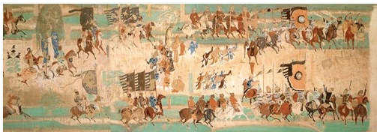图1唐朝河西节度使张议潮统军出行图

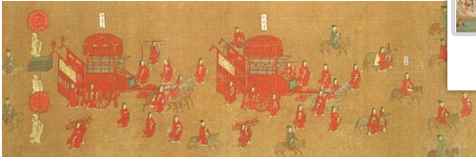图 2北宋文官出行图

A.中央集权的加强 B.君主专制的加强 C.中央集权的削弱 D.君主专制的削弱

（ ）4．“今中书主民，枢密主兵，三司主财，各不相知。故财已匮而枢密院益兵不已，民已困而三司取财不已。中书视民之困，而不知使枢密减兵、三司宽财者，制国用之职不在中书也。”对此理解最为准确完整的是

A．北宋财政入不敷出，出现积贫局面B．北宋政府机构重叠，形成冗官局面

C．北宋分散削弱相权，产生严重弊端D．北宋加强中央集权，提高行政效率

（ ）5. 下面为某一朝代的中央权力分配示意图。该朝代是

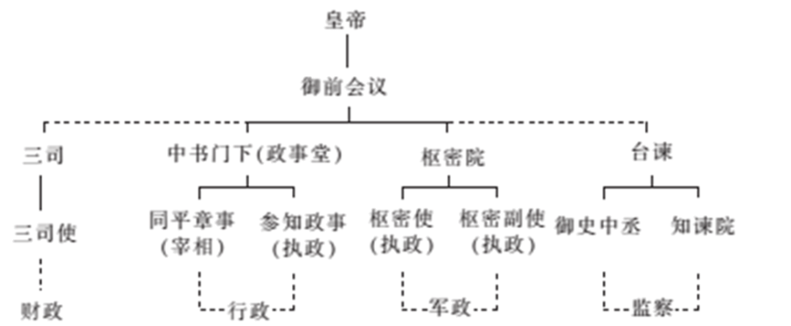

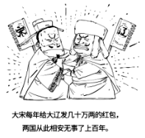A. 汉代 B. 唐代 C. 宋代 D. 明代

（ ）6. 历史漫画能以幽默夸张的笔法描绘历史现象或历史事件。观察如图，漫画中的“红包”在当时称为

A. 岁贡

B. 岁赐

C. 岁金

D. 岁币

（ ）7. “和议成，立盟书，约以淮水中流画疆，岁奉银二十五万两、绢二十五万匹……”签署“盟书”的两个政权是

A. 北宋和辽 B. 北宋和西夏 C. 南宋和西夏 D. 南宋和金

（ ）8.“神宗既用王安石为参知政事,安石为帝言天下财利所当开辟敛散者,帝然其说,遂创立制置三司条例....以通天下之利。”这说明,王安石变法初期的改革重点在于

A.分散宰相权力 B. 增加财政收入 C.加强军事实力 D. 加强皇权

（ ）9. 王安石“以常平籴本作青苗钱，散与人户……官薄其息而民救其乏。”此处涉及的变法措施是

A. 向农民提供农业贷款 B. 拨巨资从事商业经营

C. 对农民进行编制管理 D. 丈量土地以增加税收

（ ）★10. 学者黄仁宇在谈到王安石变法时说:“新法之重点，无非加速金融经济，使财政商业化。……而它用经济最前进的部门做财政的基础，技术上不能与大多数的小自耕农的低层机构融合……为效亦至微。”据此可知，黄仁宇意在说明王安石变法失败的主要原因是

A．触犯了地主阶级的利益 B．变法指导思想背离统治需要

C．忽视了经济基础 D．组织变法的机构不够健全

**二、非选择题**

11. 材料熙宁二年（1069年），宋廷开始精简军队，压缩编制，到元丰八年（1085年）禁、厢军总数减为80万左右，比原先减少30多万。熙宁七年，开始实行“将兵法”，把当地各部分禁军以及有战斗力的厢兵、蕃兵、乡兵等，混合编组为“将”，下设“指挥”。每“将”自2000多人至1万多人不等，通常为5000人左右，设正、副将为长官，选择有作战经验和才能的人担任。诸将长官统领并训练本将士兵，以达到将知兵、兵知将的目的。将兵多数戍守本路，在本路辖区内更戍，但也有一部分将兵到指定的别路更戍。

——摘编自白寿彝总主编《中国通史》

请回答：

（1）根据材料并结合所学知识，概括王安石实行将兵法的历史背景。（4分）

（2）根据材料并结合所学知识，评价王安石将兵法改革。（6分）